BARRANCO DE PORTILLA
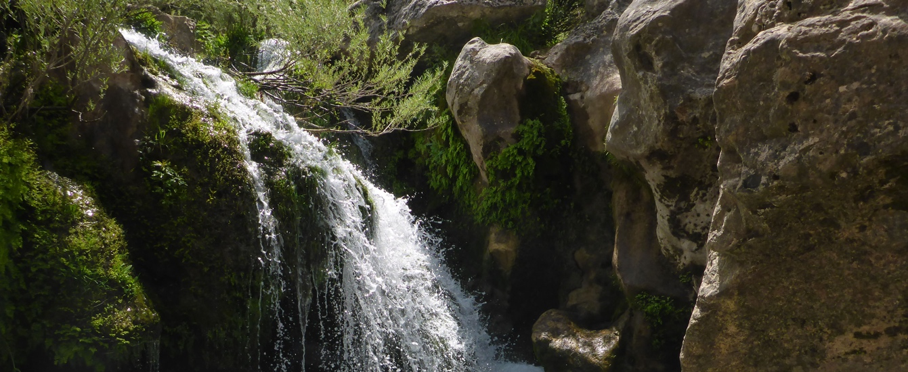

Un barranco acuático en el que podemos disfrutar de saltos, toboganes y destrepes.
Situados en la Serranía de cuenca, a 200 KM de Madrid, este barranco nos depara un pequeño paraíso. Una sucesión de rápeles, de hasta 12 metros, son un atractivo a este barranco que nos dejará un inmejorable sabor.
Con una aproximación de unos 30 minutos, y sin apenas retorno, es ideal para iniciarse en el barranquismo, o para personas ya iniciadas. Es espectáculo merece la pena.

¿CÓMO ES LA ACTIVIDAD?
Quedaremos con el guía en la Piscina Municipal de Villalba de la Sierra, en Cuenca. Aquí, repartiremos el material individual necesario, y utilizaremos los vestuarios de la piscina para prepararnos para la aventura. Desde aquí, haremos una pequeña aproximación con los coches hasta la zona del lugar de inicio de nuestra ruta. Andaremos unos 20 o 30 minutos desde donde hemos dejado los coches hasta la propia entrada del barranco. Se trata de un barranco acuático y muy divertido, donde en algunos momentos pensarás que estás en un verdadero parque acuático, pero natural. El barranco comienza con una sucesión de rápeles encadenados, que en muy poca distancia nos llevarán a un desnivel considerable. Tras terminar el barranco, tardaremos menos de 5 minutos hasta volver a la zona de los coches, donde finalizará la actividad.
Para hacer el descenso, es recomendable llevar unas zapatillas o botas, teniendo en cuenta que se van a mojar, y deberemos llevar un recambio para cuando termine la actividad.
La actividad dura unas 4 horas, por lo que a la hora de comer habremos terminado.

¿QUÉ ESTÁ INCLUIDO EN EL PRECIO?
INCLUYE
- Guía de montaña con titulación oficial.
- Material técnico colectivo (cuerdas, mosquetones, mochilas, bidones estanco y botiquín).
- Material técnico individual (neopreno complete, escarpines, arnés, baga de anclaje, ocho y casco).
- Seguro de Accidentes y de R. C.

NO INCLUYE
- Comida.
- Transporte.

¿QUÉ MATERIAL DEBO LLEVAR?
Nosotros ya te hemos contado qué incluimos. Para que disfrutes la actividad al máximo y sin problemas, esto es lo que debes traer a la aventura:
- Bañador.
- Botas o zapatillas para barranco (no son válidas las chanclas).
- Comida y agua.
- Crema solar y protector labial.

Ten en cuenta que es una actividad acuática, por lo que todo lo que llevemos se mojará. Intenta llevar ropa de recambio para dejarla en el coche y poder cambiarte cuando terminemos la actividad. El bidón estanco que llevamos sirve para guardar útiles de primera necesidad, así como cualquier tipo de medicación que deba tomar algún o alguna participante.

¿QUÉ PRECIO TIENE LA ACTIVIDAD?
- ADULTOS: 40€
- NIÑOS: 40€

Precios especiales de grupos:
- Grupos de más de 10 personas: 38€.

Hacemos descuento del 5% si realizas la actividad entre semana (L – V).
Todos los precios marcados son por persona, excepto que se indique lo contrario.

Si queréis realizar esta actividad con un guía privado para vosotros solos, ¡podéis hacerlo!
número de personas en el grupo | precio por persona
2 personas | 120 €
3 personas | 95 €
4 personas | 85 €
5 personas | 75 €
6 personas | 65 €
7 personas | 55 €
8 personas | 45 €

CONDICIONES DE RESERVA
Para considerar la plaza reservada, se deberá haber hecho el ingreso del 100% del importe de la actividad (menos en grupos privados o grupos de más de 7 personas, donde se pedirá un pago de 100€ en concepto de bloqueo de plazas).
Existen diferentes métodos de pago.
- Tarjeta: mediante el proceso de pago seguro de la web de Amadablam Aventura.
- Transferencia: se realizará el pago a la cuenta de TRIODOS BANK con IBAN ES78 1491 0001 2020 7696 0810.
- Bizum: al número de móvil +34 620 17 11 87.

Recuerda que en caso de transferencia o bizum, debes enviarnos un comprobante del pago al email desde el que has recibido la confirmación de la reserva: info@amadablamaventura.es
El grupo debe ser compuesto por un mínimo de 5 – 6 participantes, y por un máximo de 8 – 9 aventurer@s por guía. En caso de no llegar a la formación de este grupo mínimo, la actividad se anularía, avisando a los participantes y dando la posibilidad de cambiar la fecha de realización de la actividad.
¿Por qué utilizamos Banca Ética y Responsable? Conoce más aquí.
Condiciones de cancelación aquí.

¿QUÉ HAN DICHO OTROS PARTICIPANTES DE ESTA EXPERIENCIA?
- Javier Martínez dijo: “Hicimos una actividad de barranquismo con ellos y todo genial: buen material, puntualidad, guías majísimos, preocupados por la seguridad y que nos explicaron todo a las mil maravillas. Repetiríamos”.

- Isabel Villegas dijo: “Realizamos la actividad de barranquismo, éramos un grupo de 7 amigos y nos juntaron con una pareja, en total 9 más el monitor. Nuestro monitor, Ángel fue fantástico con nosotros, tuvo paciencia ya que la mayoría era la primera vez que lo hacíamos, fue simpático y amable con cada uno de nosotros. La actividad es muy recomendable para ir con amigos y familia, te lo pasas genial haciendo rápel y deslizándote por los toboganes del río. Sin duda repetiremos con la empresa, y si podemos con Ángel”.

- Bárbara Rodríguez dijo: “Profesionales y muy divertidos. Han estado súper pendientes y atentos con los niños (de 10, 11, 13 y 16 años), una experiencia divertida y muy segura para ellos y para los "maduritos" padres y madres. Hicimos barranquismo en las frías aguas del Júcar y después vía ferrata junto al ventano del diablo. Paisaje espectacular”.

COMPLETA TU EXPERIENCIA

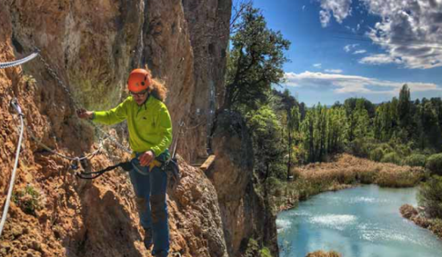
PACK MULTIAVENTURA

Completa tu día de barranquismo con una actividad de vía ferrata en el Ventano del Diablo. Completarás tu día con dos aventuras emocionantes y muy divertidas.
Saber mas…

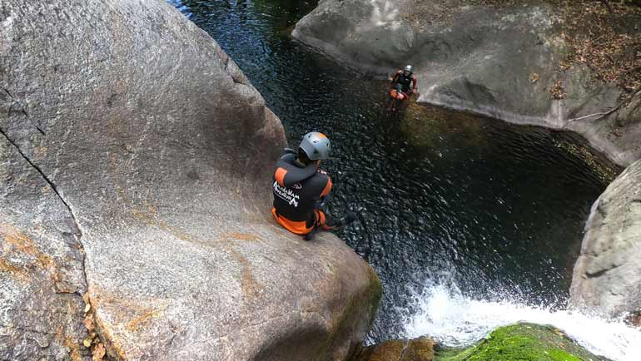
BARRANCO EN GREDOS

Si te gusta el barranquismo, no dudes en probar el famoso Barranco de Arbillas. El barranco más completo, con rápeles, toboganes y saltos. Una actividad en un entorno único.
Saber mas…

